Analyse im RUP
5BHDVK 2007 – PRE - MÜ
Grossegger & Haßler
EDV und Organisation, HTBLVA Villach

Inhaltsverzeichnis
1 Analyse im RUP 1
1.1 Einleitung und Allgemeines 1
1.2 Ziele der Analyse 1
1.3 Workflows 2
1.4 Statische Schicht des Analyse Modells (Class Diagram) 2
1.4.1 Analyse Modell Diagramm (AMD) 2
1.4.2 UML Notationen für das AMD (Analyse Classes) 2
1.5 Dynamische Schicht des Analyse Modells (Use Case Realization) 3
1.5.1 Kommunikationsdiagramm 3
1.5.2 Sequenzdiagramm 3
1.5.3 State Diagram 4
1.6 Unterschied zwischen Anforderungsanalyse und Analysemodell 4
1.7 Beispiel 4

Analyse Modelle

Einleitung und Allgemeines
Die Analyse ist Teil des RUP-Workflows Analysis & Design.
Sie beschreibt die fachliche Logik des zukünftigen Systems, basierend auf den im vorherigen Workflow erarbeiteten Use Case Modellen (Realisierung der Use Cases).
Es ist sowohl die statische als auch die dynamische Sicht zu beschreiben.
UML-Werkzeuge … Klassendiagramme, Sequenzdiagramme und Zustandsdiagramme)

Ziele der Analyse
- Anforderungen in einem System geeigneten Format darzustellen???
- eine stabile Architektur für das System zu entwickeln

Workflows

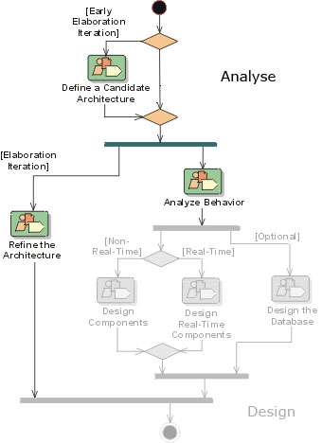

Ziel dieser Workflows ist es eine erste Skizze der Architektur des Systems zu erstellen. Weiters sind die Analyseklassen anhand der Use Cases zu bestimmen.

Statische Sicht des zukünftigen Systems in der Analyse

Dies erfolgt mit Hilfe von Klassen-Diagrammen

Analyse Modell Diagramm (AMD) für das gesamte System
Der erste Schritt der Analyse ist die Erstellung des Analyse Modells Diagramms (AMD).
Da das im RUP-Workflow Bsiness Modelling erstellt Domainmodell nur Klassen enthält die für das System wichtige Daten enthalten, (Entityklassen) wird das AMD mit Klassen für Schnittstellen und Funktionalitäten erweitert.

UML Notationen für das AMD (Analyse Klassen)
In der Unified Modeling Language gibt es 3 Stereotypen für das AMD.

Boundary Class
Die Boundary Klasse ist eine Schnittstelle, welche die Interaktion zwischen dem System und einem Aktor modelliert.
Die Boundary Klassen können sowohl System- als auch Anwenderschnittstellen sein.
Systemschnittstellen werden in der Regel durch folgende Argumente beschrieben:
- Titel
- Kurzbeschreibung
- Liste aller Methoden
- Liste aller möglichen Fehler
Eine Anwenderschnittstelle beschreibt sich hingegen durch folgende Elemente:
- Name der Schnittstelle
- Screenshots
- Eine genaue Beschreibung aller Aktionen und Inhalte der Felder und Listen

Control Class
Die Control Klassen symbolisieren die gesamte dynamische Logik des Systems. Sie beschreiben die Funktionalität um die Use Cases umzusetzen.

Bei der Erstellung einer geeigneten Struktur für die Control-Klassen gäbe es je nach Gegebenheiten für den Systemanalytiker verschiedene Varianten von
- Der Einsatz von möglichst vielen Controllerklassen mit wenig Funktionalität
bis zu
- Nur eine Controllerklasse für die gesamte Funktionalität (schlechteste Variante).
….Sinnvolle Variante: „Pro Use-Case eine Control Klasse.“

Entity Class
Die Entity Classes sind jene Klassen, welche für die dauerhafte Speicherung der Daten zuständig sind. Sie müssen mit den Klassen des Domainmodells übereinstimmen, jedoch müssen eventuelle Inkonsistenzen gelöscht werden.

Beispiel siehe

Dynamische Sicht des zukünftigen Systems
ist pro Use Case zu machen.

Kommunikationsdiagramm
Ein Kommunikationsdiagramm ist eine der dreizehn Diagrammarten in der Unified Modeling Language (UML), einer Modellierungssprache für Software und andere Systeme.
Das Kommunikationsdiagramm ist ein Verhaltensdiagramm. Es zeigt eine bestimmte Sicht auf die dynamischen Aspekte des modellierten Systems. Ein Kommunikationsdiagramm ist eine graphische Darstellung einer Interaktion und spezifiziert den Austausch von Nachrichten zwischen Ausprägungen, die im Diagramm als Lebenslinien dargestellt sind.
In älteren UML-Versionen war das Kommunikationsdiagramm unter dem Namen Kollaborationsdiagramm bekannt.

Sequenzdiagramm
Das Sequenzdiagramm ist das am öftesten gebrauchten Diagramm dieser Schicht. Es besitzt eine zeitliche Komponente und ermöglicht auch das einzeichnen der Aktoren welche Nachrichten an das System schicken.
Im Wesentlichen zeigt es die Interaktionen zwischen Kommunikationspartnern, sogenannten Lebenslinien. Dabei unterscheidet man im Sequenzdiagramm zwischen synchronen und asynchronen Nachrichten. Bei der synchronen Nachricht wartet der Sender bis der Empfänger die Nachricht komplett verarbeitet hat. Bei der asynchronen setzt er seine Arbeit jedoch nach dem Senden fort.

Participated Entities
Dieses Diagramm beinhaltet alle am Use Case beteiligten Aktoren.

Participated All Classes
Beinhaltet alle Klassen (Boundary, Entity, Control) die den Use Case betreffen und zeigt die Abhängigkeiten zwischen ihnen.

State Diagram
Die in UML verwendete Diagrammform ist eine Variante des Harel Zustandsdiagramms.
Ein Zustandsdiagramm zeigt eine Folge von Zuständen, die ein Objekt im Laufe seines Lebens einnehmen kann, und gibt an, aufgrund welcher Stimuli (Ereignisse) Zustandsänderungen stattfinden. Damit beschreibt ein Zustandsdiagramm eine hypothetische Maschine, die sich zu jedem Zeitpunkt in einer Menge endlicher Zustände befindet.
Die Zustände in einem Zustandsdiagramm werden durch Rechtecke mit abgerundeten Ecken dargestellt. Die möglichen Zustandsübergänge werden durch Pfeile zwischen den Zuständen symbolisiert. Die Pfeile sind mit den Ereignissen beschriftet, die zu dem jeweiligen Zustandsübergang führen können.

Unterschied zwischen Anforderungsanalyse(requirements) und Analysemodell
Das Use Case Model unterscheidet sich vom Analysis Model durch einige wesentliche Punkte:

Use Case Model | Analyse Model
bedient sich der Sprache des Kunden | der des Programmierers
beschreibt das System aus einer externen Sicht | zeigt die interne Darstellung (Logik)
erhält seine Struktur durch die Anwendungsfälle | hingegen durch die stereotyp Klassen und Module
dient als Vertrag zwischen Kunde und Entwickler | wird von den Entwicklern verwendet
kann Redundanzen und Inkonsistenzen enthalten | darf keine Redundanzen und Inkonsistenzen enthalten
stellt die Funktionalität dar | stellt deren Umsetzung dar

Beispiel
Das Beispiel wird sich an einem Use Case unseres Projektes „Ticket Line“ orientieren und die Analyse verdeutlichen.
Der Use Case der uns als Beispiel dienen wird ist das Buchen eines Tickets.

Statische Schicht (AMD)
Für das AMD sind wie schon beschrieben die relevanten Klassen die in Boundary, Control und Entity Klassen aufgeteilt werden zu bestimmen.
Diese Klassen müssen nicht neu erfunden werden sondern sind aus den bereits vorhanden Use Cases dem Prototyp und dem Klassendiagramm abzuleiten.

Sind diese Klassen bestimmt kann das AMD erstellt werden welches zeigt in welche Klassen miteinander in Verbindung stehen.

Die Klassen des folgenden AMD Diagrammes wurden wie folgt abgeleitet:
Entity Klassen: Jede der Entity Klassen entspricht einer Tabelle im Datenmodell
Boundary Klassen: Jede Boundary Klasse entspricht einer eigenen Oberfläche
Control Klassen: Für jeden UseCase gibt es eine Control Klasse zuständig die die Funktionalität umsetzt. Weiters können in einer Control Klasse mehrere zusammenhängende Funktionalitäten von mehreren Use Cases vorhanden sein. Um diese Klasse anhand unseres Beispieles zu erklären (BuReStoCtrl) sind in dieser Klasse die Funktionalitäten für das Buchen, Reservieren und Stornieren zusammengefasst.

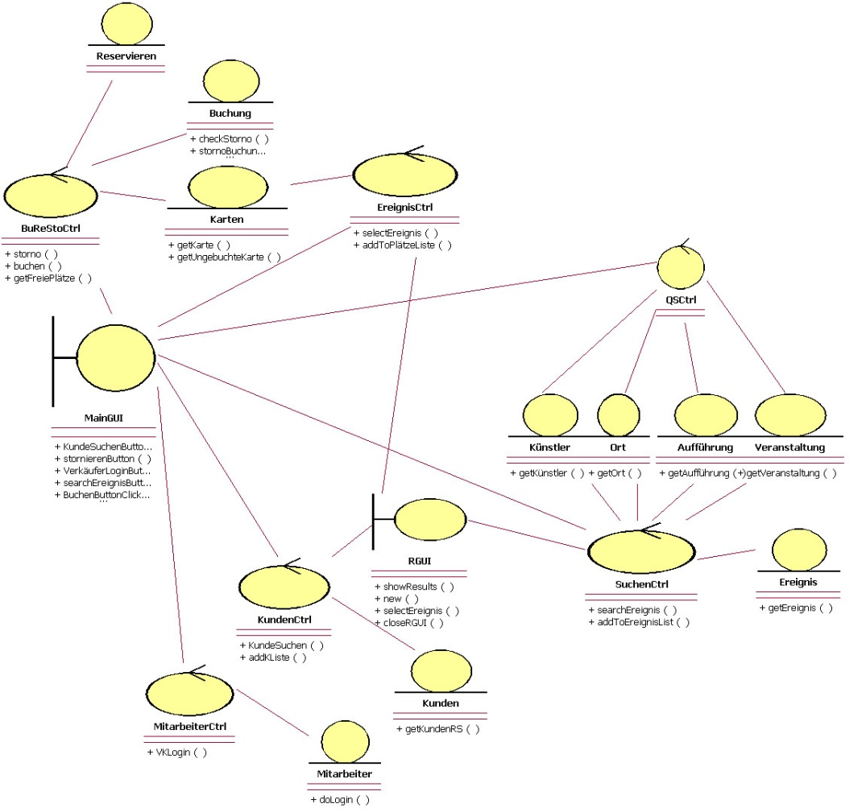

Dynamische Schicht (Sequenzdiagramm)
In diesem Diagramm wird gezeigt wie die einzelnen Klassen miteinander kommunizieren, wie man anhand des Beispiels hier erkennen kann.

Ein solch ein Ablaufdiagramm wird also für jeden Use Case erstellt. Zu jedem Sequenzdiagramm wird noch zusätzlich zwei Diagramme erstellt: eines indem man sehen kann welche Aktoren an dem Ablauf beteiligt sind (Participants Entities) und eines welche alle Beteiligen Klassen und deren Zusammenhang zeigt (Participant All Classes).

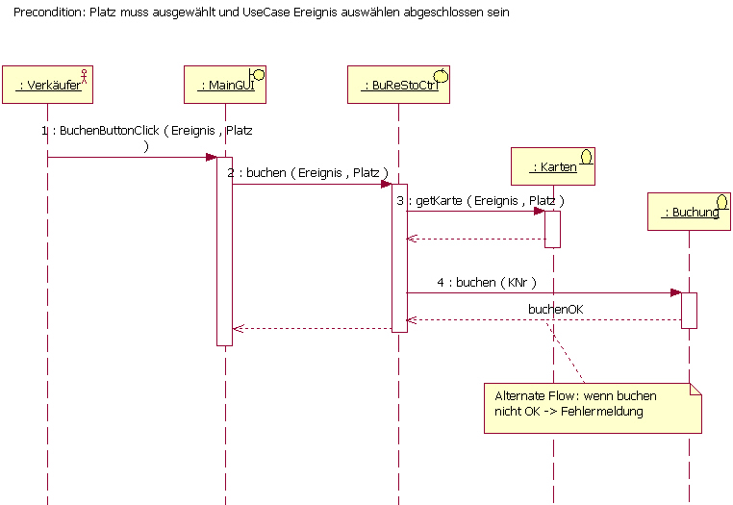

Wie man hier anhand des Beispiels nochmals sehen kann wird hier ganz genau sichtbar wie die einzelnen Klassen miteinander kommunizieren und welche Daten zwischen den Klassen ausgetauscht werden.


Participant Entities:
Wie schon beschrieben sind in diesem Diagramm die Aktoren des Sequenzdiagrammes zu finden in unserem Beispiel der Verkäufer.

Participant All Classes:
Die betreffenden Klassen des Sequenzdiagrammes nochmal mit den Beziehungen zueinander
